Открытое занятие
в средней группе
«Путешествие в осенний лес»

Воспитатель: Караева Ж.А.

Ноябрь 2019

Путешествие в осенний лес
Программное содержание: Расширять представление детей о характерных признаках осени. Продолжать развивать речь, как средство общения. Учить отвечать на вопросы полным предложением. Активизировать в речи употребление прилагательных и глаголов, учить согласовывать их с существительными. Закрепить произношение звуков «ш» и «с». Воспитывать бережное отношение к природе, учить заботиться о ней. Вызвать эмоциональный отклик по отношению к природе.
Рифмовка:
Уæ райсом хорз, мæ цæстытæ! Райхъал стут?
Уæ райсом хорз, мæ хъустæ! Райхъал стут?
Уæ райсом хорз, мæ къухтæ! Райхъал стут?
Уæ райсом хорз, мæ къæхтæ! Райхъал стут?
Дæ райсом хорз, хур! Æз райхъал дæн!

Восп. Ребята, сегодня я вас приглашаю на лесную поляну! Принимаете приглашение?
Дети. Да.
Восп. Но сначала давайте вспомним, как себя надо вести в лесу.
Дети. Не кричать, не рвать цветы, не разжигать костры, не разрушать птичьи гнёзда, не ссорить, не наступать на грибы.
Восп. Правильно, и в конце нашего путешествия вас ожидает сюрприз.
Тогда в путь!
Но, чтобы попасть на лесную полянку нужно закрыть глаза, хлопнуть в лодоши, произнести волшебные слова.
1,2,3, - повернись, и в лесу очутись.
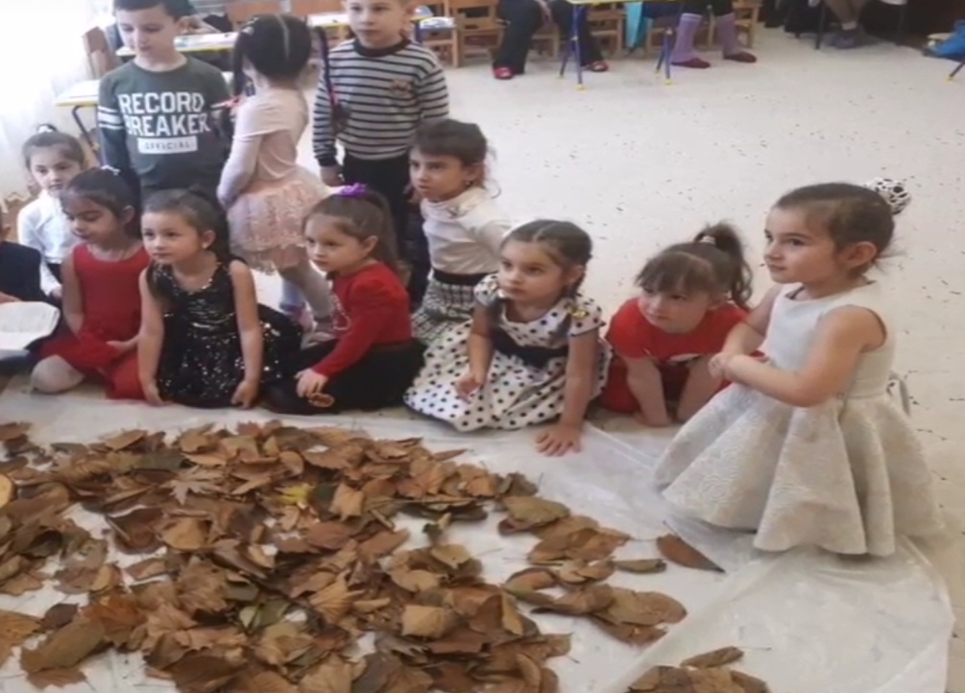
Восп. И вот мы очутились в лесу. Как вы думаете, какое время года?
Дети. Осень.
Восп. А как вы догадались?
Дети. Листья пожелтели, падают, деревья голые стоят, солнце светит, но не греет, люди одеваются тепло.
Восп. А что можно сказать про осень, какая она?
Дети. Золотая, красивая, богатая, холодная, хмурая, дождливая.
Восп. А сейчас нам Сабина расскажет стихотворение «Осень»
Восп. Ребята, разве все птицы улетают в тёплые края?
Дети. Нет.
Восп. А как называют птиц, которые остаются?
Дети. Зимующие.
Восп. Почему?
Дети. Потому что они зимуют.
Восп. А какие птицы остаются зимовать?
Дети. Воробей, ворона, снегирь, синица, голубь.
Восп. А как называют птиц, которые улетают?
Дети. Перелётные.
Восп. А кто улетает?
Дети. Ласточки, соловьи, скворцы, кукушки, грачи, журавли.
Восп. А почему они улетают?
Дети. Потому что холодно, насекомые прячутся, а птицы питаются насекомыми и из-за этого улетают.
Восп. А кто ещё живёт в лесу?
Дети. В лесу живут дикие животные.
Восп. Какие?
Дети. Медведь, лиса, заяц, ёж, волк, белка.
Восп. А что они делают осенью, чем заняты?
Дети. Медведь много ест, накапливает жир и спит до весны.
Заяц меняет серую шубку на белую, белая шубка у него тёплая.
Восп. А для чего ещё нужна зайцу белая шуба?
Дети. Чтобы он смог спрятаться от волка и лисы.
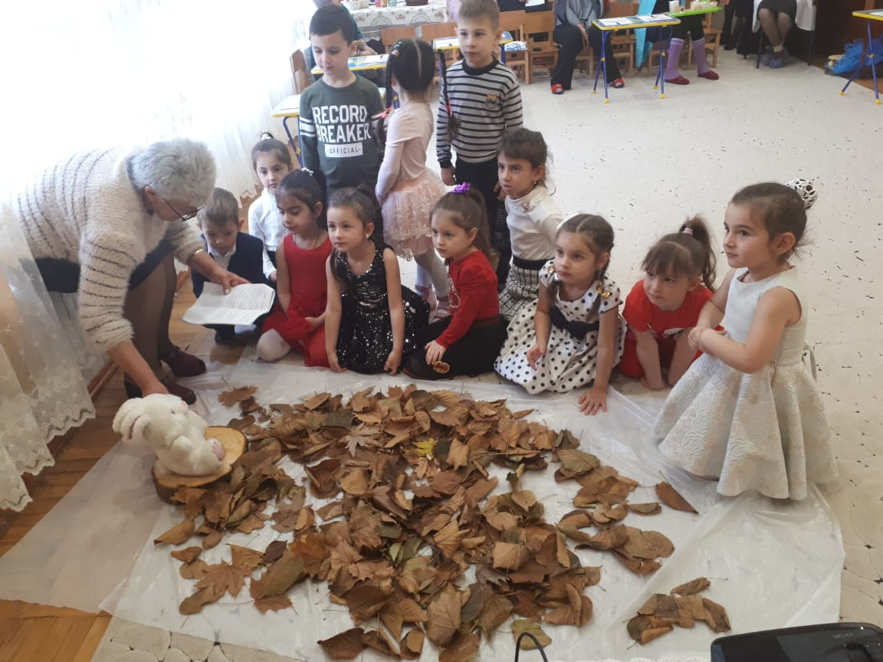

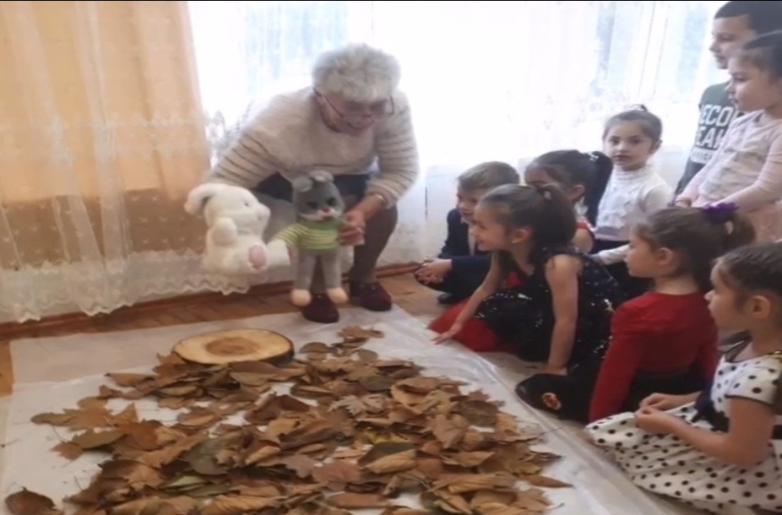
Дети. Ёжик собирает грибы.
Дети. Белка собирает орехи.
Восп. Ребята, давайте поиграем. Хотите?
Дети. Да
Физминутка.
Осень в гости к нам идёт,
Ветер дует дождик льёт,
Листья падают кружатся,
Тихо на траву ложатся.
Птицы все на юг летят,
Машут крыльями, спешат.
Восп. А что делают люди осенью?
Дети. Собирают урожай, готовят на зиму запасы, одеваются тепло
Восп. Ой ребята, а как вкусно пахнет когда зимой открываешь компот или варенье
Дид. игра «Что из чего»
Восп. Из яблок какой компот получается?
Дети. Яблочный.
Восп. А варенье из малины какое?
Дети. Малиновое (и т.д.)
Восп. Ребята, погода осенью бывает разная, если идёт дождь то это какая погода?
Дети. Д ождливая.
Восп. А если светит солнце, то погода какая?
Дети. Солнечная (и т.д.)
Восп. Дождь что делает?
Дети. Идёт, капает, моросит.
Восп. Осенью листья какие?
Дети. Жёлтые, красные, золотыё.
Восп. А одним словом как можно назвать?
Дети. Разноцветные.
Восп. Что делают листья под ногами?
Дети. Шуршат.
Восп. Какой звук издают?
Дети. Ш-ш-ш-ш-ш
Восп. А как называется природное явление, когда листья падают на землю?
Дети. Листопад.
Восп. Ребята, а сейчас я вам предлагаю нарисовать золотую осень. Хотите?
Дети. Да.
Восп. А рисовать мы будем не кисточками, а ватными палочками.
(Показ способа рисования). (Работа детей.)

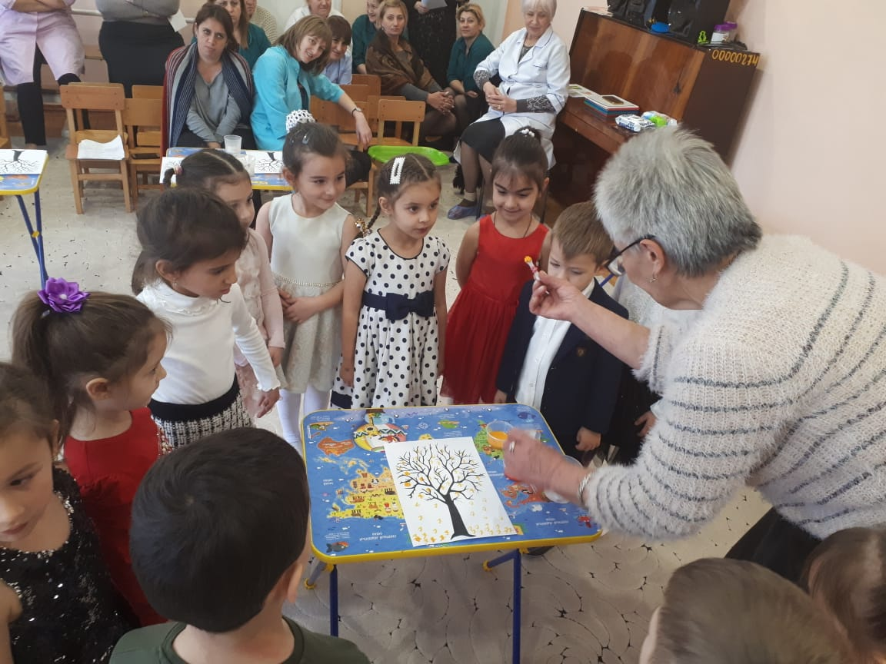
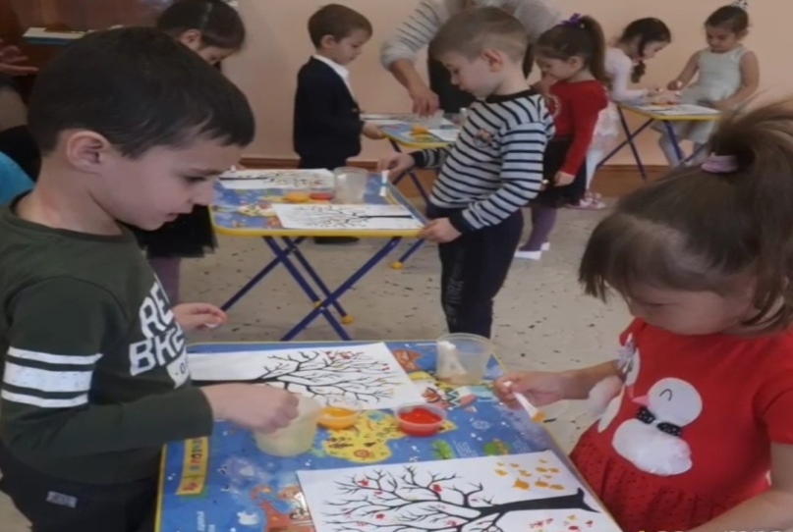

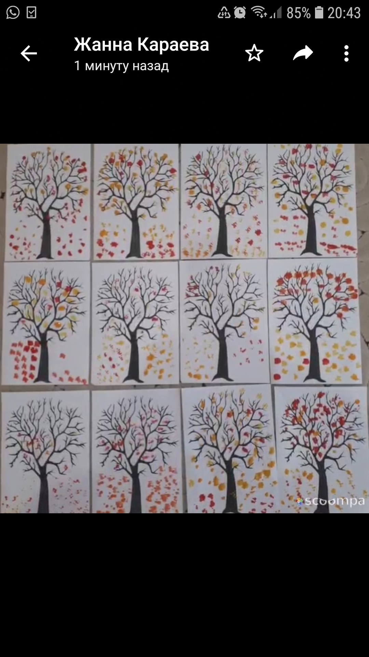
Восп. Ой, какие красивые деревья вы нарисовали.
Ребята, вам понравилось наше путешествие?
Дети. Да.
Восп. А что вам понравилось больше?
(Ответы детей)
Восп. Ребята, кому понравилось - обнимите себя, а кому не понравилось - спрячьте руки за спину.
Восп. А это вам угощение от лесных жителей.

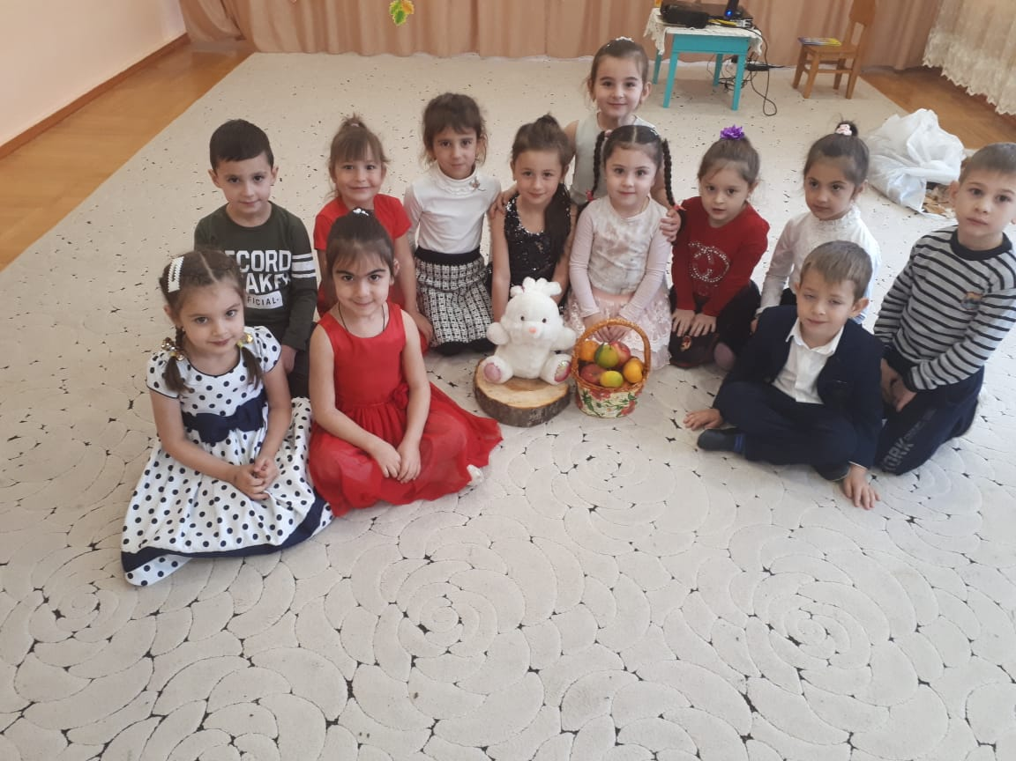

Восп. Нам пора возвращаться в детский сад. Для этого произнесём волшебные слова
Дети.1,2,3- повернись в детском садике очутись
Восп. Вот мы и в детском саду. Попрощаемся с гостями и пойдём в группу.
Дети. До свидания!

